ТЕХНИЧЕСКОЕ ЗАДАНИЕ
1. Описание объекта закупки
1.1. Предмет контракта: поставка расходных материалов для обеспечения образовательного процесса по дополнительным общеразвивающим программам «Введение в скетчинг», «Творческая мастерская» (далее – Товар).
1.2. Место поставки Товара: 197198, Санкт-Петербург, пр-кт Большой П.С., д. 29/2, лит А.
1.3. Сроки поставки Товара: с даты заключения Контракта и не позднее 22.06.2026.
Доставка, разгрузка Товара в месте передачи его Заказчику, осуществляется Поставщиком по рабочим дням, в часы работы Заказчика с 10-00 до 16-00 часов (время московское).
Отгрузка, доставка, выполнение погрузочно-разгрузочных работ поставляемого Товара выполняется Поставщиком своими силами и за свой счет.
Поставщик не менее чем за 1 (Один) рабочий день до осуществления поставки Товара уведомляет Заказчика любым удобным способом (по телефону, по адресу электронной почты, указанными в Контракте) о времени и дате доставки Товара в место доставки.
2. Требования к количеству, качеству товара, к его техническим и функциональным и характеристикам

2.1. Требования к качеству и безопасности товара
2.1. Поставляемый Товар должен быть новым товаром (товаром, который не был в употреблении, в ремонте, у которого не была осуществлена замена составных частей, не были восстановлены потребительские свойства) и не должны находиться в залоге, под арестом или под иным обременением.
2.2. Поставляемый Товар в части безопасности должен соответствовать требованиям, установленным к данному виду товара правом Евразийского экономического союза и законодательством Российской Федерации.
Поставляемый Товар должен соответствовать действующим в Российской Федерации стандартам, техническим регламентам.
2.3. Товар должен поставляться в соответствующей промышленной неповрежденной упаковке (ГОСТ 17527-2020), обеспечивающей надежную защиту товара от влаги, пыли, грязи, а также сохранность товара при транспортировке, погрузке-разгрузке и хранении;
- упаковка должна соответствовать требованиям нормативно-технической документации на изделия конкретных видов;
- упаковка не должна иметь острых выступающих частей (гвоздей, концов проволоки и т.д.), углов, кромок и поверхностей с неровностями, которые могут нанести повреждения транспортным средствам, их внутреннему оборудованию, упаковке других грузовых мест и обслуживающему персоналу;
- упаковка не должна быть вскрыта, не иметь вмятин, порезов;
- наличие маркировки/потребительской маркировки (ГОСТ 17527-2020).
Поставщик поставляет Товар в упаковке завода-изготовителя, позволяющей транспортировать его любым видом транспорта на любое расстояние, предохранять от повреждений, загрязнений, утраты товарного вида и порчи при его перевозке с учетом возможных перегрузок в пути и длительного хранения.
2.4. При поставке товара Поставщик подтверждает качество товара сопроводительными документами или их заверенными надлежащим образом копиями, подтверждающими соответствие товара обязательным требованиям, установленным нормативными и/или нормативно-правовыми актами и предъявляемым к товару, в том числе сертификатами (декларациями) соответствия, удостоверениями качества и безопасности, заключениям уполномоченных органов, если такие требования к товару установлены действующим законодательством.
2.5. Товар должен отвечать требованиям качества, безопасности жизни и здоровья, а также иным требованиям сертификации, безопасности (санитарным нормам и правилам, государственным стандартам и т.п.).
2.6. Товар должен соответствовать требованиям законодательства, в том числе:
- Федерального Закона от 30.03.1999г. № 52-ФЗ «О санитарно-эпидемиологическом благополучии населения»;
- Федерального Закона от 27.12.2002г. № 184-ФЗ «О техническом регулировании»;
- Постановлению Правительства РФ от 23.12.2021 № 2425 «Об утверждении единого перечня продукции, подлежащей обязательной сертификации, и единого перечня продукции, подлежащей декларированию соответствия, внесении изменений в постановление Правительства Российской Федерации от 31 декабря 2020 г. № 2467 и признании утратившими силу некоторых актов Правительства Российской Федерации».
2.7. Существенным нарушением Поставщиком требований к качеству Товара является поставка Товара с неустранимыми недостатками, недостатками, которые не могут быть устранены без несоразмерных расходов или затрат времени, или недостатками, выявляющимися неоднократно вновь после их устранения, а также с другими подобными недостатками.

2.2. Требования к техническим характеристикам товарам
2.2.1. Поставщик принимает на себя обязательства по поставке Товара по наименованию, в количестве, комплекте согласно Спецификации.
2.2.2. При осуществлении поставки Товара Поставщик должен представить и выдать: оригиналы или в установленном порядке заверенные копии действующих сертификатов качества, сертификатов соответствия на поставляемые товары, в которых должны быть отражены номера и даты выдачи удостоверения, наименование и адрес изготовителя товара, показатели качества, санитарно-эпидемиологических заключений, сертификатов качества и сертификатов соответствия требованиям нормативных документов на поставляемый Товар, разрешающих использование поставляемого Товара на территории Российской Федерации.

3. Требования к гарантийному сроку товара, объему предоставления гарантий их качества
3.1. Поставщик несет все расходы по замене дефектной продукции (Товара) в случае, если дефект носит производственный характер.
3.2. В случае поставки некачественного Товара Поставщик обязан в течение 3-х дней произвести замену Товара за свой счет.
3.3. Поставщик предоставляет гарантию качества на весь объем (состав) поставленный по Контракту Товара. Гарантийный срок должен составлять не менее срока гарантии изготовителя данного товара, но в любом случае не менее 12 (двенадцати) месяцев с даты подписания Заказчиком документа о приемке.
4. Перечень приложений, являющихся неотъемлемой частью Технического задания (описания объекта закупки)
Приложение №1. Требования к значениям показателей (характеристик) товара, позволяющие определить соответствие установленным заказчиком требований предлагаемого к поставке товара

Приложение №1 к Техническому заданию
Требования к значениям показателей (характеристик) товара, позволяющие определить соответствие установленным заказчиком требований предлагаемого к поставке товара
№ п/п | Наименование | Характеристики | Инструкция по заполнению характеристики в заявке | Ед. изм. | Кол-во
1 | Карандаш чернографитный HB | Длина карандаша, мм: ≥ 175 < 180 | Участник закупки указывает в заявке конкретное значение характеристики | шт | 50
1 | Карандаш чернографитный HB | Наличие заточенного стержня: да;  Наличие ластика: нет;  Тип карандаша: Твердо-мягкий;  Твердость грифеля: HB;  Профиль: Шестигранный;  Материал: Дерево. | Значения характеристик не могут изменяться участником закупки | шт | 50
2 | Карандаш чернографитный 2В | Длина карандаша, мм: ≥ 175 < 180 | Участник закупки указывает в заявке конкретное значение характеристики | шт | 50
3 | Ластик | Наличие заточенного стержня: да;  Наличие ластика: нет;  Тип карандаша: Твердо-мягкий;  Твердость грифеля: 2B;  Профиль: Шестигранный;  Материал: Дерево. | Значения характеристик не могут изменяться участником закупки | шт | 20
4 | Линер 0,33 мм | Толщина линии: 0,33 мм;  Цвет чернил: черный | Значения характеристик не могут изменяться участником закупки | шт | 30
5 | Линер 0,5 мм | Толщина линии: 0,5 мм;  Цвет чернил: черный | Значения характеристик не могут изменяться участником закупки | шт | 30
6 | Набор линеров  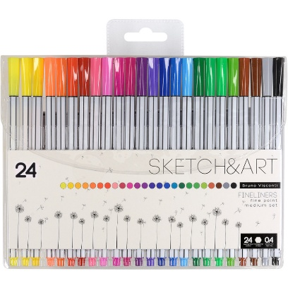 | Толщина линии: 0,4 мм;  Количество цветов: 24 шт. | Значения характеристик не могут изменяться участником закупки | набор | 3
7 | Маркер перманентный 1 мм  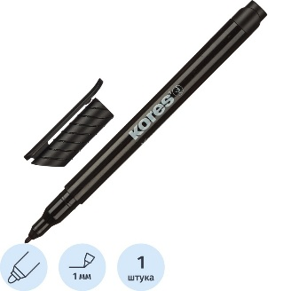 | Вид маркера: Перманентный;  Форма наконечника: Круглая;  Цвет: Черный;  Толщина линии: 1 мм. | Значения характеристик не могут изменяться участником закупки | шт | 30
8 | Набор маркеров для скетчинга Mc Basir  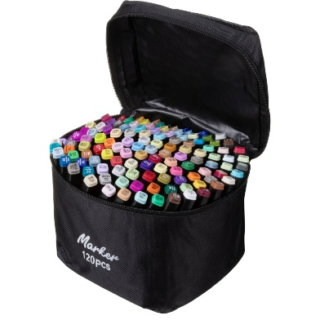 | Количество цветов: 120 цветов | Значение характеристики не может изменяться участником закупки | набор | 2
9 | Маркер перманентный 1,5-3 мм  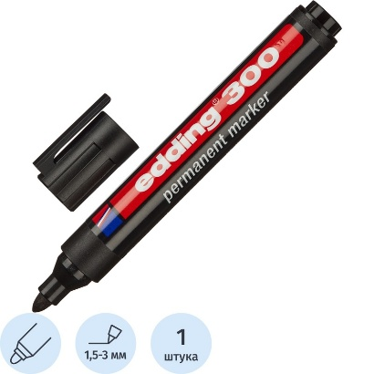 | Форма наконечника: Круглая;  Цвет: Черный;  Толщина линии: 1,5-3 мм;  Вид маркера: Перманентный. | Значения характеристик не могут изменяться участником закупки | шт | 25
10 | Фломастеры 12 цветов  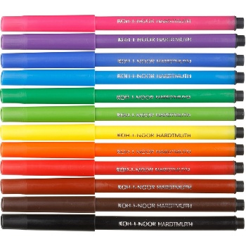 | Количество цветов в наборе: ≥ 12;  Длина корпуса, мм: ≥ 130 ≤ 177. | Участник закупки указывает в заявке конкретное значение характеристики | набор | 7
10 |  | Материал корпуса: Пластик;  Вентилируемый колпачок: да. | Значения характеристик не могут изменяться участником закупки | набор | 7
11 | Фломастеры 18 цветов  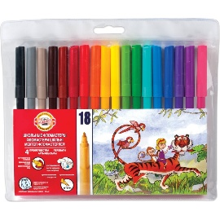 | Количество цветов в наборе: ≥ 18;  Длина корпуса, мм: ≥ 130 ≤ 177. | Участник закупки указывает в заявке конкретное значение характеристики | набор | 7
12 | Ножницы канцелярские | Материал корпуса: Пластик;  Вентилируемый колпачок: да. | Значения характеристик не могут изменяться участником закупки | шт | 20
13 | Клей-карандаш  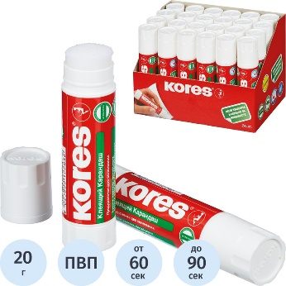 | Масса, max: ≤ 20 г;  Масса, min: ≥ 15 г; | Участник закупки указывает в заявке конкретное значение характеристики | шт | 50
13 |  | Тип: Твердый;  Вид: Карандаш;  Состав: Поливинилпирролидон (ПВП);  Вид упаковки: Поворотная туба;  Цветовой пигмент: Отсутствие;  Тип наконечника: Отсутствие. | Значения характеристик не могут изменяться участником закупки | шт | 50
14 | Клей ПВА  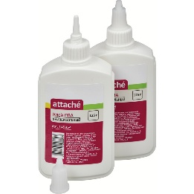 | Объем, max: ≤ 150 мл;  Объем, min: ≥ 100 мл; | Участник закупки указывает в заявке конкретное значение характеристики | шт | 20
14 |  | Тип: Жидкий;  Состав: Поливинилацетат (ПВА);  Вид упаковки: Пластиковая бутылка;  Тип наконечника: Дозатор. | Значения характеристик не могут изменяться участником закупки | шт | 20
15 | Набор кистей  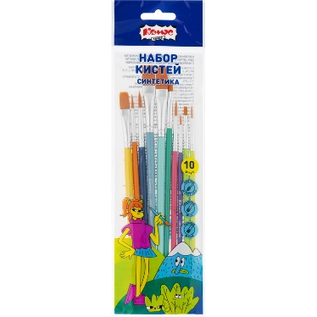 | Комплектация: набор кистей для рисования включает 10 кистей с разнообразной формой пучков: круглые (№ 2/0, 1, 2, 3, 5), овальные (№ 4, 8) и плоские (№ 2, 5, 8) | Значение характеристики не может изменяться участником закупки | набор | 10
16 | Емкость для воды 500 мл  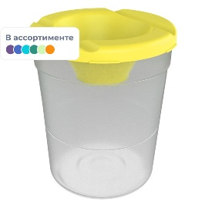 | Материал: Пластик;  Крышка: наличие;  Углубления на крышке для кистей: наличие; | Значение характеристики не может изменяться участником закупки | шт | 20
17 | Гуашь набор 12 цветов  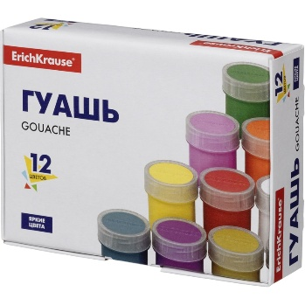 | Вид краски: Гуашь;  Вид товара: Набор красок для рисования; | Значения характеристик не могут изменяться участником закупки | шт | 15
17 |  | Объем банки, мл: ≥ 17 ≤ 20 | Участник закупки указывает в заявке конкретное значение характеристики | шт | 15
18 | Гуашь Белила титановые 500 мл  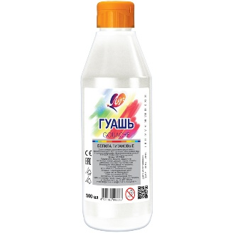 | Вид краски: Гуашь;  Вид товара: Краска для рисования;  Объем: 500 мл | Значения характеристик не могут изменяться участником закупки | шт | 2
19 | Палитра пластиковая   | Количество отделений для смешивания красок: 4;  Количество отделений для красок: 6 | Значения характеристик не могут изменяться участником закупки | шт | 15
20 | Полотенце бумажное  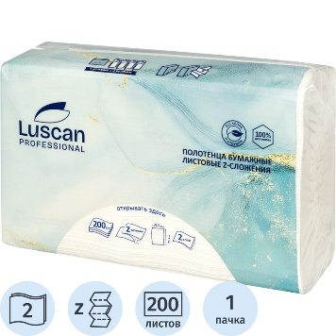 | Количество листов в упаковке: ≥ 200 листов;  Ширина, мм: с. | Участник закупки указывает в заявке конкретное значение характеристики | упаковка | 3
20 |  | Количество слоев: Многослойные;  Сложение: Z;  Тип диспенсера: Механический;  Отдушка: Отсутствие;  Перфорация: Отсутствие;  Тиснение: Наличие | Значения характеристик не могут изменяться участником закупки | упаковка | 3
21 | Коврик на стол   | Длина: 150 см;  Ширина: 50 см;  Материал: Пластик. | Значения характеристик не могут изменяться участником закупки | шт | 15
22 | Бумага для акварели   | Назначение: для акварели;  Формат: А3; | Значения характеристик не могут изменяться участником закупки | упаковка | 4
22 |  | Количество листов в упаковке, max: ≥ 60 ≤ 100;  Масса бумаги площадью 1м2, г: ≥ 180 ≤ 270 | Участник закупки указывает в заявке конкретное значение характеристики | упаковка | 4
23 | Папка для черчения А4  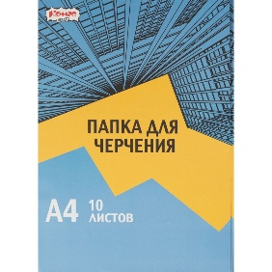 | Формат листа: А4; | Значения характеристик не могут изменяться участником закупки | шт | 12
23 |  | Количество листов: ≥ 10 ≤ 20  Масса бумаги площадью 1м2: ≥ 180 ≤ 200 г. | Участник закупки указывает в заявке конкретное значение характеристики | шт | 12
24 | Крафт-бумага для рисования  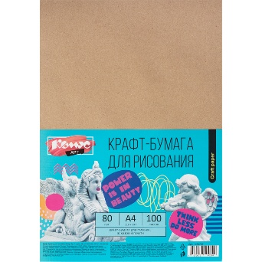 | Формат листов: А4; | Значения характеристик не могут изменяться участником закупки | упаковка | 4
24 |  | Количество листов: ≥ 100 ≤ 200 | Участник закупки указывает в заявке конкретное значение характеристики | упаковка | 4
25 | Контейнер для хранения с крышкой 9 литров  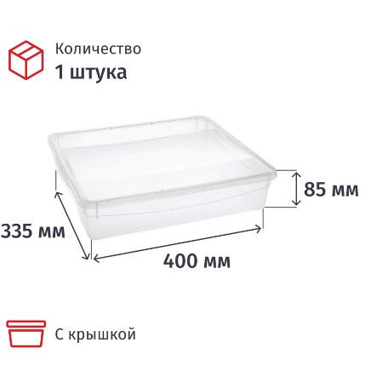 | Вид контейнера: Для хранения;  Назначение: Для непищевой продукции;  Форма контейнера: Прямоугольная;  Наличие крышки: да | Значения характеристик не могут изменяться участником закупки | шт | 2
26 | Контейнер для хранения с крышкой 2 литра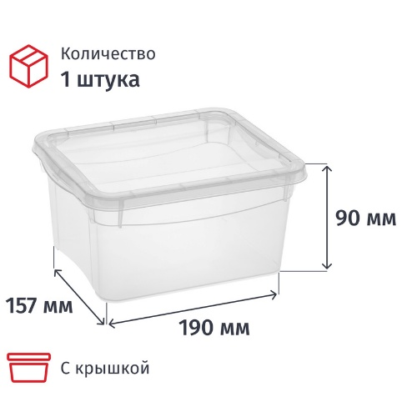 | Вид контейнера: Для хранения;  Назначение: Для непищевой продукции;  Форма контейнера: Прямоугольная;  Наличие крышки: да | Значения характеристик не могут изменяться участником закупки | шт | 4
*Все изображения, указанные в Техническом задании, являются условными

